Resolución del Pleno del Instituto de Transparencia, Acceso a la Información Pública y Protección de Datos Personales del Estado de México y Municipios, con domicilio en Metepec, Estado de México, de fecha siete de octubre de dos mil veinte.
VISTO el expediente formado con motivo del Recurso de Revisión 02887/INFOEM/IP/RR/2020, promovido por el C. X X X, en lo sucesivo EL RECURRENTE, en contra de la respuesta por parte del Ayuntamiento de Texcaltitlán, en lo subsecuente EL SUJETO OBLIGADO, se procede a dictar la presente resolución con base en lo siguiente:
RESULTANDO
I. En fecha veinte de mayo de dos mil veinte, EL RECURRENTE presentó, a través del Sistema de Acceso a la Información Mexiquense, en lo subsecuente EL SAIMEX ante EL SUJETO OBLIGADO, la solicitud de acceso a la información pública, a la que se le asignó el número 00029/TEXCALTI/IP/2020, mediante la cual requirió lo siguiente:
Número de Solicitud | Contenido
00029/TEXCALTI/IP/2020 | “informe diario de pago de viáticos, comidas,alimentos, bebidas, pago de boletos de avión, pago de boletos de camión, pago de hospedaje, pago de gasolina, pago de peajes que han gastado por persona en el ayuntamiento, especificando nombre, categoría, área de adscripción, lugar donde se realizaron los gastos, objetivo de la visita, comprobante de todos los gastos,”
Modalidad de entrega: Disquete 3.5(con costo).
II. De las constancias que obran en EL SAIMEX, se advierte que en fecha diecinueve de agosto de dos mil veinte, el SUJETO OBLIGADO dio respuesta a la solicitud de información, en los siguientes términos:
“Folio de la solicitud: 00029/TEXCALTI/IP/2020
A quien corresponda. Buen día en Respuesta a su Solicitud con numero 00029/TEXCALTI/IP/2020 Le solicito sea mas claro en su información solicitada para saber de que trimestre quiere saber o que año. Sin mas por el momento le envio un cordial Saludo.
ATENTAMENTE
ING. JOSUE MENDOZA MONTES”
III. Inconforme con la respuesta del SUJETO OBLIGADO, en fecha diecinueve de agosto de dos mil veinte, EL RECURRENTE, a través del SAIMEX, interpuso el recurso de revisión objeto del presente estudio, al que se le asignó el número de expediente al rubro citado, en el que señaló como acto impugnado, lo siguiente:
“00029/TEXCALTI/IP/2020” (Sic)
Asimismo, EL RECURRENTE indicó como razones o motivos de inconformidad:
“DE LA INFORMACIÓN SOLICITADA ES DE ENERO 2009 A ABRIL DE 2020, EL CUAL DEBERÁ DE CONTENER, LA INFORMACIÓN DIARIA DE PAGO DE VIÁTICOS, COMIDAS, ALIMENTOS, BEBIDAS, PAGO DE BOLETOS DE AVIÓN, PAGO DE BOLETOS DE CAMIÓN, PAGO DE HOSPEDAJE, PAGO DE GASOLINA, PAGO DE PEAJES, QUE HAN GASTADO POR PERSONA EN EL AYUNTAMIENTO, ESPECIFICANDO NOMBRE, CATEGORÍA, ÁREA DE ADSCRIPCIÓN, LUGARES DONDE SE REALIZARON LOS GASTOS, OBJETIVO DE LA VISITA, COMPROBANTE DE TODOS LOS GASTOS LOS CUALES DEBERÁN DE ANEXAR LOS PÓLIZAS CORRESPONDIENTES.” (Sic)
IV. En fecha diecinueve de agosto de dos mil veinte, el recurso de que se trata se envió electrónicamente al Instituto de Transparencia, Acceso a la Información Pública y Protección de Datos Personales del Estado de México y Municipios y con fundamento en el artículo 185, fracción I de la Ley de Transparencia y Acceso a la Información Pública del Estado de México y Municipios, se turnó, a través del SAIMEX, a la Comisionada EVA ABAID YAPUR, a efecto de que decretara su admisión o desechamiento.
V. En fecha veinticinco de agosto de dos mil veinte, atento a lo dispuesto en el artículo 185, fracciones I, II y IV, de la Ley de Transparencia y Acceso a la Información Pública del Estado de México y Municipios, se acordó la admisión a trámite del referido recurso de revisión; así como, la integración del expediente respectivo, mismo que se puso a disposición de las partes, para que en el plazo máximo de siete días hábiles, EL RECURRENTE realizara manifestaciones, alegatos y ofreciera las pruebas que a su derecho conviniera y, en el caso del SUJETO OBLIGADO, para que exhibiera el Informe Justificado correspondiente.
VI. De las constancias que obran en el expediente electrónico del SAIMEX, se advierte que EL SUJETO OBLIGADO fue omiso en rendir el Informe Justificado; por su parte, EL RECURRENTE no presentó manifestaciones, alegatos ni ofreció los medios de prueba que a su derecho convinieran.
VII. Una vez analizado el estado procesal que guardaba el expediente, en fecha veintinueve de septiembre de dos mil veinte, la Comisionada Ponente acordó el cierre de instrucción; así como, la remisión del mismo a efecto de ser resuelto, de conformidad con lo establecido en el artículo 185, fracciones VI y VIII de la Ley de Transparencia y Acceso a la Información Pública del Estado de México y Municipios; y,
CONSIDERANDO
- Competencia. Este Instituto de Transparencia, Acceso a la Información Pública y Protección de Datos Personales del Estado de México y Municipios, es competente para conocer y resolver el presente recurso, conforme a lo dispuesto en el artículo 6, Apartado A, de la Constitución Política de los Estados Unidos Mexicanos; el artículo 5, párrafos vigésimo segundo, vigésimo tercero y vigésimo cuarto, fracciones IV y V, de la Constitución Política del Estado Libre y Soberano de México; los artículos 2, fracción II, 13, 29, 36, fracciones I y II, 176, 178, 179, 181, párrafo tercero y 185, de la Ley de Transparencia y Acceso a la Información Pública del Estado de México y Municipios, y los artículos 9, fracciones I y XXIV y 11 del Reglamento Interior del Instituto de Transparencia, Acceso a la Información Pública y Protección de Datos Personales del Estado de México y Municipios.
- Interés. El recurso de revisión fue interpuesto por parte legítima en atención a que fue presentado por EL RECURRENTE, quien formuló la solicitud de información pública.
- Oportunidad. El recurso de revisión fue interpuesto dentro del plazo de quince días hábiles contados a partir del día siguiente al en que EL RECURRENTE tuvo conocimiento de la respuesta impugnada, tal y como lo prevé el artículo 178 de la Ley de Transparencia y Acceso a la Información Pública del Estado de México y Municipios, que establece:

“Artículo 178. El solicitante podrá interponer, por sí mismo o a través de su representante, de manera directa o por medios electrónicos, recurso de revisión ante el Instituto o ante la Unidad de Transparencia que haya conocido de la solicitud dentro de los quince días hábiles, siguientes a la fecha de la notificación de la respuesta.
A falta de respuesta del sujeto obligado, dentro de los plazos establecidos en esta Ley, a una solicitud de acceso a la información pública, el recurso podrá ser interpuesto en cualquier momento, acompañado con el documento que pruebe la fecha en que presentó la solicitud.
En el caso de que se interponga ante la Unidad de Transparencia, ésta deberá remitir el recurso de revisión al Instituto a más tardar al día siguiente de haberlo recibido.”

En efecto, atendiendo a que EL SUJETO OBLIGADO notificó la respuesta a la solicitud de información pública el día diecinueve de agosto de dos mil diecinueve, el plazo de quince días hábiles que el artículo 178 de la ley de la materia otorga al RECURRENTE para presentar el recurso de revisión, transcurrió del diecinueve de agosto al ocho de septiembre del dos mil veinte, sin contemplar en el cómputo los días veintidós, veintitrés, veintiocho y veintinueve de agosto, cinco y seis de septiembre de dos mil veinte, por corresponder a sábados y domingos, considerados como días inhábiles, en términos del artículo 3 fracción X de la Ley de Transparencia y Acceso a la Información Pública del Estado de México y Municipios.
En ese tenor, se advierte que EL RECURRENTE presentó el medio de impugnación al rubro anotado, el mismo día en que se le notificó la respuesta impugnada, es decir, el diecinueve de agosto de dos mil veinte; no obstante lo anterior, ello no implica que su interposición sea extemporánea, en atención a que si bien el artículo 178 de la Ley de Transparencia y Acceso a la Información Pública del Estado de México y Municipios, establece que los recursos de revisión se han de promover dentro de los quince días hábiles siguientes en que EL RECURRENTE tenga conocimiento de las respuestas impugnadas, no prohíbe que se presenten el mismo día en que les sea notificada; es decir, no indica que de presentarse el recurso de revisión el mismo día de su notificación, éste resulte extemporáneo.

En apoyo a lo anterior, resulta aplicable por analogía la Jurisprudencia número 1a./J. 41/2015 (10a.), Décima época, sustentada por la Primera Sala de la Suprema Corte de Justicia de la Nación, visible en la página 569, libro 19, tomo I, de la Gaceta del Semanario Judicial de la Federación, del mes de junio de 2015, cuyo rubro y texto esgrimen:

“RECURSO DE RECLAMACIÓN. SU INTERPOSICIÓN NO ES EXTEMPORÁNEA SI SE REALIZA ANTES DE QUE INICIE EL PLAZO PARA HACERLO. Conforme al artículo 104, párrafo segundo, de la Ley de Amparo, el recurso de reclamación podrá interponerse por cualquiera de las partes, por escrito, dentro del término de tres días siguientes al en que surta efectos la notificación de la resolución impugnada. Ahora bien, dicho numeral sólo refiere que el aludido medio de defensa no puede hacerse valer después de tres días, por tanto, no impide que el escrito correspondiente se presente antes de iniciado ese término. De ahí que si dicho recurso se interpone antes de que inicie el plazo para hacerlo, su presentación no es extemporánea.

Recurso de reclamación 953/2013. 9 de abril de 2014. Cinco votos de los Ministros Arturo Zaldívar Lelo de Larrea, José Ramón Cossío Díaz, Alfredo Gutiérrez Ortiz Mena, Olga Sánchez Cordero de García Villegas y Jorge Mario Pardo Rebolledo. Ponente: Arturo Zaldívar Lelo de Larrea. Secretaria: Carmina Cortés Rodríguez.

Recurso de reclamación 1067/2014. Raúl Rodríguez Cervantes. 28 de enero de 2015. Cinco votos de los Ministros Arturo Zaldívar Lelo de Larrea, José Ramón Cossío Díaz, Jorge Mario Pardo Rebolledo, Olga Sánchez Cordero de García Villegas y Alfredo Gutiérrez Ortiz Mena. Ponente: Alfredo Gutiérrez Ortiz Mena. Secretaria: Cecilia Armengol Alonso.

Recurso de reclamación 895/2014. 18 de febrero de 2015. Cinco votos de los Ministros Arturo Zaldívar Lelo de Larrea, José Ramón Cossío Díaz, Jorge Mario Pardo Rebolledo, Olga Sánchez Cordero de García Villegas y Alfredo Gutiérrez Ortiz Mena. Ponente: José Ramón Cossío Díaz. Secretario: Rodrigo Montes de Oca Arboleya.

Recurso de reclamación 1164/2014. Paula Abascal Valdez. 18 de febrero de 2015. Cinco votos de los Ministros Arturo Zaldívar Lelo de Larrea, José Ramón Cossío Díaz, Jorge Mario Pardo Rebolledo, Olga Sánchez Cordero de García Villegas y Alfredo Gutiérrez Ortiz Mena. Ponente: José Ramón Cossío Díaz. Secretaria: Lorena Goslinga Remírez.

Recurso de reclamación 1231/2014. 18 de marzo de 2015. Cinco votos de los Ministros Arturo Zaldívar Lelo de Larrea, José Ramón Cossío Díaz, Jorge Mario Pardo Rebolledo, Olga Sánchez Cordero de García Villegas y Alfredo Gutiérrez Ortiz Mena. Ponente: Arturo Zaldívar Lelo de Larrea. Secretario: Saúl Armando Patiño Lara.”

En ese tenor, si el recurso de revisión que nos ocupa, se interpuso el diecinueve de agosto de dos mil veinte, éste se encuentra dentro de los márgenes temporales previstos en el citado precepto legal y, por tanto, su interposición considera oportuna.

CUARTO. Procedibilidad. Esta Ponencia considera importante abordar el análisis de los requisitos de procedibilidad del recurso de revisión, así que, el artículo 180 de la Ley de Transparencia y Acceso a la Información Pública del Estado de México y Municipios, establece lo siguiente:
Artículo 180. El recurso de revisión contendrá:
I. El sujeto obligado ante la cual se presentó la solicitud;
II. El nombre del solicitante que recurre o de su representante y, en su caso, del tercero interesado, así como la dirección o medio que señale para recibir notificaciones;
III. El número de folio de respuesta de la solicitud de acceso;
IV. La fecha en que fue notificada la respuesta al solicitante o tuvo conocimiento del acto reclamado, o de presentación de la solicitud, en caso de falta de respuesta;
V. El acto que se recurre;
VI. Las razones o motivos de inconformidad;
VII. La copia de la respuesta que se impugna y, en su caso, de la notificación correspondiente, en el caso de respuesta de la solicitud; y
VIII. Firma del recurrente, en su caso, cuando se presente por escrito, requisito sin el cual se dará trámite al recurso.
Adicionalmente, se podrán anexar las pruebas y demás elementos que considere procedentes someter a juicio del Instituto.
En ningún caso será necesario que el particular ratifique el recurso de revisión interpuesto.
En caso de que el recurso se interponga de manera electrónica no será indispensable que contengan los requisitos establecidos en las fracciones II, IV, VII y VIII.
(Énfasis añadido)
En principio, de una interpretación del artículo transcrito se observa que los requisitos que deberán contener los recursos de revisión; sobre el particular, de la revisión del expediente electrónico del SAIMEX se desprende que la parte solicitante y ahora RECURRENTE, en ejercicio de su derecho de acceso a la información pública, no proporcionó un nombre completo que lo hiera identificable sino por el contrario refirió un seudónimo; por lo que, no se tiene certeza sobre su identidad, lo que en estricto sentido, provoca que no se colmen los requisitos establecidos en el citado artículo 180 de la Ley de Transparencia.
Empero lo anterior, debe destacarse que el artículo 15 de Ley de Transparencia y Acceso a la Información Pública del Estado de México y Municipios prevé que, toda persona tendrá acceso a la información sin necesidad de acreditar interés alguno o justificar su utilización, de lo que se infiere que para el ejercicio del derecho de acceso a la información pública, el nombre no es un requisito sine qua non para que los particulares ejerzan el derecho de acceso a la información pública, pues por el contrario la Ley de la materia prevé en su artículo 155, párrafo segundo la posibilidad de que las solicitudes de información sean anónimas, al utilizar un nombre incompleto o, inclusive un seudónimo.
Correlativo a ello, cabe mencionar que los artículos 6, Apartado A, fracciones I, III, V y VI de la Constitución Política de los Estados Unidos Mexicanos y 5 párrafos vigésimo segundo, vigésimo tercero y vigésimo cuarto, fracciones I y III de la Constitución Política del Estado Libre y Soberano de México, garantizan el ejercicio del derecho de acceso a la información pública, toda vez que disponen que toda persona sin necesidad de acreditar interés alguno o justificar su utilización, tendrá acceso gratuito a la información pública; preceptos cuyo texto y sentido literal es el siguiente:
Constitución Política de los Estados Unidos Mexicanos
“Artículo 6o. La manifestación de las ideas no será objeto de ninguna inquisición judicial o administrativa, sino en el caso de que ataque a la moral, la vida privada o los derechos de terceros, provoque algún delito, o perturbe el orden público; el derecho de réplica será ejercido en los términos dispuestos por la ley. El derecho a la información será garantizado por el Estado.
Toda persona tiene derecho al libre acceso a información plural y oportuna, así como a buscar, recibir y difundir información e ideas de toda índole por cualquier medio de expresión.
Para efectos de lo dispuesto en el presente artículo se observará lo siguiente:
A. Para el ejercicio del derecho de acceso a la información, la Federación, los Estados y el Distrito Federal, en el ámbito de sus respectivas competencias, se regirán por los siguientes principios y bases:
I. Toda la información en posesión de cualquier autoridad, entidad, órgano y organismo de los Poderes Ejecutivo, Legislativo y Judicial, órganos autónomos, partidos políticos, fideicomisos y fondos públicos, así como de cualquier persona física, moral o sindicato que reciba y ejerza recursos públicos o realice actos de autoridad en el ámbito federal, estatal y municipal, es pública y sólo podrá ser reservada temporalmente por razones de interés público y seguridad nacional, en los términos que fijen las leyes. En la interpretación de este derecho deberá prevalecer el principio de máxima publicidad. Los sujetos obligados deberán documentar todo acto que derive del ejercicio de sus facultades, competencias o funciones, la ley determinará los supuestos específicos bajo los cuales procederá la declaración de inexistencia de la información.
…
III. Toda persona, sin necesidad de acreditar interés alguno o justificar su utilización, tendrá acceso gratuito a la información pública, a sus datos personales o a la rectificación de éstos.
…
V. Los sujetos obligados deberán preservar sus documentos en archivos administrativos actualizados y publicarán, a través de los medios electrónicos disponibles, la información completa y actualizada sobre el ejercicio de los recursos públicos y los indicadores que permitan rendir cuenta del cumplimiento de sus objetivos y de los resultados obtenidos.
VI. Las leyes determinarán la manera en que los sujetos obligados deberán hacer pública la información relativa a los recursos públicos que entreguen a personas físicas o morales.”
…
La ley establecerá aquella información que se considere reservada o confidencial.
Constitución Política del Estado Libre y Soberano de México
“Artículo 5. …
…
El derecho a la información será garantizado por el Estado. La ley establecerá las previsiones que permitan asegurar la protección, el respeto y la difusión de este derecho.
Para garantizar el ejercicio del derecho de transparencia, acceso a la información pública y protección de datos personales, los poderes públicos y los organismos autónomos, transparentarán sus acciones, en términos de las disposiciones aplicables, la información será oportuna, clara, veraz y de fácil acceso.
Este derecho se regirá por los principios y bases siguientes:
I. Toda la información en posesión de cualquier autoridad, entidad, órgano y organismos de los Poderes Ejecutivo, Legislativo y Judicial, órganos autónomos, partidos políticos, fideicomisos y fondos públicos estatales y municipales, así como del gobierno y de la administración pública municipal y sus organismos descentralizados, asimismo de cualquier persona física, jurídica colectiva o sindicato que reciba y ejerza recursos públicos o realice actos de autoridad en el ámbito estatal y municipal, es pública y sólo podrá ser reservada temporalmente por razones previstas en la Constitución Política de los Estados Unidos Mexicanos de interés público y seguridad, en los términos que fijen las leyes. En la interpretación de este derecho deberá prevalecer el principio de máxima publicidad. Los sujetos obligados deberán documentar todo acto que derive del ejercicio de sus facultades, competencias o funciones, la ley determinará los supuestos específicos bajo los cuales procederá la declaración de inexistencia de la información.
…
III. Toda persona, sin necesidad de acreditar interés alguno o justificar su utilización, tendrá acceso gratuito a la información pública, a sus datos personales o a la rectificación de éstos.”
(Énfasis añadido)
Por otra parte, del contenido del artículo 1 de la Constitución Política de los Estados Unidos Mexicanos, se destaca lo siguiente:
“Artículo 1o. En los Estados Unidos Mexicanos todas las personas gozarán de los derechos humanos reconocidos en esta Constitución y en los tratados internacionales de los que el Estado Mexicano sea parte, así como de las garantías para su protección, cuyo ejercicio no podrá restringirse ni suspenderse, salvo en los casos y bajo las condiciones que esta Constitución establece.
Las normas relativas a los derechos humanos se interpretarán de conformidad con esta Constitución y con los tratados internacionales de la materia favoreciendo en todo tiempo a las personas la protección más amplia.
Todas las autoridades, en el ámbito de sus competencias, tienen la obligación de promover, respetar, proteger y garantizar los derechos humanos de conformidad con los principios de universalidad, interdependencia, indivisibilidad y progresividad. En consecuencia, el Estado deberá prevenir, investigar, sancionar y reparar las violaciones a los derechos humanos, en los términos que establezca la ley.”
(Énfasis añadido)
En esa virtud, de una interpretación sistemática, armónica y progresiva del derecho humano de acceso a la información pública se reitera que toda persona, sin necesidad de acreditar interés alguno o justificar su utilización, deberá tener acceso a la información pública, es decir, dicho derecho fundamental exime a quien lo ejerce, de acreditar su legitimación en la causa o su interés en el asunto, lo que permite la posibilidad de que inclusive, la solicitud de acceso a la información pueda ser anónima o no contener un nombre que identifique al solicitante o que permita tener certeza sobre su identidad.
Robustece lo anterior, el Criterio 6/2014 del entonces Instituto Federal de Acceso a la Información y Protección de Datos (IFAI) hoy Instituto Nacional de Transparencia, Acceso a la Información y Protección de Datos Personales (INAI), el cual se reproduce para una mayor referencia:
“Acceso a información gubernamental. No debe condicionarse a que el solicitante acredite su personalidad, demuestre interés alguno o justifique su utilización. De conformidad con lo dispuesto en los artículos 6o., apartado A, fracción III de la Constitución Política de los Estados Unidos Mexicanos, y 1º, 2º, 4º y 40 de la Ley Federal de Transparencia y Acceso a la Información Pública Gubernamental, la respuesta a una solicitud de acceso a información y entrega de la misma, no debe estar condicionada a que el particular acredite su personalidad, demuestre interés alguno o justifique su utilización, en virtud de que los sujetos obligados no deben requerir al solicitante mayores requisitos que los establecidos en la Ley. En este sentido, las dependencias y entidades, sólo deberán asegurarse de que, en su caso, se haya cubierto el pago de reproducción y envío de la información, mediante la exhibición del recibo correspondiente.
Resoluciones
• RDA 5275/13. Interpuesto en contra de la Secretaría de la Defensa Nacional. Comisionado Ponente Ángel Trinidad Zaldívar.
• RDA 2937/13. Interpuesto en contra de LICONSA, S.A. de C.V. Comisionado. Ponente Gerardo Laveaga Rendón.
• RDA 3609/12. Interpuesto en contra de la Secretaría de Educación Pública. Comisionada Ponente Sigrid Arzt Colunga.
• RDA 3361/12. Interpuesto en contra del Servicio de Administración Tributaria. Comisionada Ponente María Elena Pérez-Jaén Zermeño.
• RDA 0563/12. Interpuesto en contra de la Secretaría de la Función Pública. Comisionada Ponente Jacqueline Peschard Mariscal.” (SIC)
En ese orden de ideas, se estima que el requerimiento relativo al nombre como presupuesto de procedibilidad, podría limitar el ejercicio del derecho de acceso a la información pública, debido a que, el hecho de solicitar la identificación del hoy RECURRENTE a través de dicho dato personal, en ciertos extremos se equipara a una exigencia acerca de su interés o justificación de su utilización, lo que materialmente haría nugatorio un derecho fundamental.
Aunado a ello, para el estudio de la materia sobre la que se resuelve el presente recurso de revisión, resulta intrascendente conocer el nombre de la persona que lo hubiere promovido, en virtud de que tanto la Constitución Federal, como la Constitución Política del Estado Libre y Soberano de México, reconocen la prerrogativa de los individuos para que no resulte necesario la acreditación de un interés o justificar la utilización de la información; por lo que, resulta ocioso realizar dicho análisis, en la inteligencia de que se limitaría el ejercicio de un derecho humano, como el derecho de acceso a la información pública, por una cuestión procedimental.
Asimismo, se estima que el requisito relativo al nombre del solicitante no constituye un presupuesto indispensable de procedibilidad de los recursos de revisión, en términos de los artículos 25 de la Convención Americana de Derechos Humanos, 1, párrafos segundo y tercero, 6 apartado A, fracciones III y IV de la Constitución Política de los Estados Unidos Mexicanos y 5, párrafo vigésimo cuarto de la Constitución Política del Estado Libre y Soberano de México, debido a que el acceso a la información pública es un derecho humano que no requiere legitimación en la causa, sino que únicamente basta con que se encuentre legitimado en el procedimiento de recurso de revisión, circunstancia que se acredita en las constancias electrónicas del expediente, de las que se desprende que EL RECURRENTE, es la misma persona que realizó la solicitud de acceso a la información pública que ahora se impugna.
En adición a lo anterior, el propio artículo 180 en su último párrafo establece que cuando el recurso se interponga de manera electrónica no será indispensable que contenga determinados requisitos, entre ellos, el nombre del hoy RECURRENTE, por lo que en el presente caso, al haber sido presentado el recurso de revisión vía SAIMEX, dicho requisito resulta innecesario.
QUINTO. Estudio y resolución del asunto. Una vez determinada la vía sobre la que versará el presente recurso, y previa revisión del expediente electrónico formado en EL SAIMEX con motivo de la solicitud de información y del recurso a que da origen, es conveniente analizar si la respuesta del SUJETO OBLIGADO, cumple con los requisitos y procedimientos del derecho de acceso a la información pública, por lo que, en primer término debemos recordar que la solicitud de información planteada por EL RECURRENTE, vía EL SAIMEX, fue el informe diario de pago de viáticos, comidas, alimentos, bebidas, pago de boletos de avión, pago de boletos de camión, pago de hospedaje, pago de gasolina, pago de peajes que han gastado por persona en el ayuntamiento, especificando nombre, categoría, área de adscripción, lugar donde se realizaron los gastos, objetivo de la visita, comprobante de todos los gastos.

Bajo lo cual, EL SUJETO OBLIGADO le requirió en respuesta que fuera más claro en su solicitud de información para saber de qué trimestre quiere saber o que año.

De lo anterior, es que el particular se inconforma de la respuesta y señaló como razones y motivos de inconformidad señaló que “DE LA INFORMACIÓN SOLICITADA ES DE ENERO 2009 A ABRIL DE 2020, EL CUAL DEBERÁ DE CONTENER, LA INFORMACIÓN DIARIA DE PAGO DE VIÁTICOS, COMIDAS, ALIMENTOS, BEBIDAS, PAGO DE BOLETOS DE AVIÓN, PAGO DE BOLETOS DE CAMIÓN, PAGO DE HOSPEDAJE, PAGO DE GASOLINA, PAGO DE PEAJES, QUE HAN GASTADO POR PERSONA EN EL AYUNTAMIENTO, ESPECIFICANDO NOMBRE, CATEGORÍA, ÁREA DE ADSCRIPCIÓN, LUGARES DONDE SE REALIZARON LOS GASTOS, OBJETIVO DE LA VISITA, COMPROBANTE DE TODOS LOS GASTOS LOS CUALES DEBERÁN DE ANEXAR LOS PÓLIZAS CORRESPONDIENTES.”
Ahora bien, es importante precisar que EL SUJETO OBLIGADO no siguió lo dispuesto en el artículo 189 de la Ley de Transparencia y Acceso a la Información Pública del Estado de México y Municipios que dispone lo siguiente:
Artículo 159. Cuando los detalles proporcionados para localizar los documentos resulten insuficientes, incompletos o sean erróneos, la Unidad de Transparencia podrá requerir al solicitante, por una sola vez y dentro de un plazo que no podrá exceder de cinco días hábiles contados a partir de la presentación de la solicitud, para que, en un término de hasta diez días hábiles, indique otros elementos que complementen, corrijan o amplíen los datos proporcionados o bien, precise uno o varios requerimientos de información.
En este requerimiento interrumpirá el plazo de respuesta establecido en el artículo 163 de la presente Ley, por lo que comenzará a computarse nuevamente al día siguiente del desahogo por parte del particular. En este caso, el sujeto obligado atenderá la solicitud en los términos en que fue desahogado el requerimiento de información adicional.
En razón de la norma en cita, EL SUJETO OBLIGADO debió dentro de los cinco días siguientes a la solicitud de acceso a la información pública requerir al particular para que complete, corrija o amplié los datos proporcionados a efecto de facilitar la localización de la documentación, situación que en el presente caso no se cumplió ya que al presentar el medio de impugnación el ahora RECURRENTE señaló en sus razones y motivos de inconformidad que requería de la temporalidad del uno de enero de dos mil nueve al treinta de abril de dos mil veinte.
Primeramente, se precisa que se obvia el análisis de la competencia por parte del SUJETO OBLIGADO, para generar, administrar o poseer la información solicitada, dado que éste ha asumido la misma, en razón de que en su respuesta sólo se limitó a requerir la temporalidad de la información que solicitó el particular.
En efecto, el hecho de que EL SUJETO OBLIGADO haya asumido contar con la información pública solicitada, acepta que la genera, posee y administra, en ejercicio de sus funciones, atribuciones y competencias de derecho público, motivo por el cual se actualiza el supuesto jurídico, previsto en el artículo 12 de la Ley de Transparencia y Acceso a la Información Pública del Estado de México y Municipios.
“Artículo 12. Quienes generen, recopilen, administren, manejen, procesen, archiven o conserven información pública serán responsables de la misma en los términos de las disposiciones jurídicas aplicables.
Los sujetos obligados sólo proporcionarán la información pública que se les requiera y que obre en sus archivos y en el estado en que ésta se encuentre. La obligación de proporcionar información no comprende el procesamiento de la misma, ni el presentarla conforme al interés del solicitante; no estarán obligados a generarla, resumirla, efectuar cálculos o practicar investigaciones.” (Sic)
Así, el estudio de la naturaleza jurídica de la información pública solicitada, tiene por objeto determinar si ésta la genera, posee o administra EL SUJETO OBLIGADO; sin embargo, en aquellos casos en que éste la asume, a nada práctico nos conduciría su estudio, ya que se insiste, dicha información, fue admitida por el mismo; por lo que, la genera, posee y administra, en ejercicio de sus funciones de derecho público, motivo por el cual, se actualiza el supuesto jurídico, previsto en el artículo 12 de la Ley de la materia, anteriormente referido.
No obstante, en aquellos casos en que los Sujetos Obligados hayan asumido que cuentan con la información requerida, ello se traduce en que la generan, poseen o administran. Así, en el presente caso, EL SUJETO OBLIGADO asumió tal situación al señalar en su respuesta la relación de obras y los lugares donde se realizaron las obras en dos mil diecinueve; lo que, implica que cuenta con la misma.
Lo anterior, razón de que mediante respuesta sólo verso en conocer la temporalidad de la información pretendida por el particular, pues de la misma no se advirtió que no tuviera la misma, por lo que asumió contar con ella y lo que requería saber es de que fecha es la solicitada, por lo que la posee, administra y obra en sus archivos.

Ahora bien, la Ley Orgánica Municipal del Estado de México dispone:
“Artículo 1.- Esta Ley es de interés público y tiene por objeto regular las bases para la integración y organización del territorio, la población, el gobierno y la administración pública municipales.
Artículo 31.- Son atribuciones de los ayuntamientos:
X. Conocer los informes contables y financieros anuales dentro de los tres meses siguientes a la terminación del ejercicio presupuestal que presentará el tesorero con el visto bueno del síndico;
Artículo 53.- Los síndicos tendrán las siguientes atribuciones:
XVI. Revisar el informe mensual que le remita el Tesorero, y en su caso formular las observaciones correspondientes.
Artículo 93.- La tesorería municipal es el órgano encargado de la recaudación de los ingresos municipales y responsable de realizar las erogaciones que haga el ayuntamiento.
Artículo 94.- El tesorero municipal, al tomar posesión de su cargo, recibirá la hacienda pública de acuerdo con las previsiones a que se refiere el artículo 19 de esta Ley y remitirá un ejemplar de dicha documentación al ayuntamiento, al Órgano Superior de Fiscalización del Estado de México y al archivo de la tesorería.
Artículo 95.- Son atribuciones del tesorero municipal:
I. Administrar la hacienda pública municipal, de conformidad con las disposiciones legales aplicables;
II. Determinar, liquidar, recaudar, fiscalizar y administrar las contribuciones en los términos de los ordenamientos jurídicos aplicables y, en su caso, aplicar el procedimiento administrativo de ejecución en términos de las disposiciones aplicables;
III. Imponer las sanciones administrativas que procedan por infracciones a las disposiciones fiscales;
IV. Llevar los registros contables, financieros y administrativos de los ingresos, egresos, e inventarios;
Es de los preceptos jurídicos que anteceden que el Ayuntamiento de Texcaltitlán, conoce los estados financieros contables y financieros anuales dentro de los tres meses siguientes a la terminación del ejercicio presupuestal que presentará el Tesorero.
Aunado a lo anterior, el Tesorero Municipal cuenta dentro de sus atribuciones y funciones la de administrar la hacienda pública municipal, de conformidad con las disposiciones legales aplicables.
Así también el Servidor Público Habilitado Competente tiene la obligación de llevar los registros contables, financieros y administrativos de los ingresos, egresos, e inventarios en términos del Bando Municipal de Texcaltitlán:
“ARTÍCULO 24.- La Administración Pública Municipal será centralizado y descentralizado. Su organización y funcionamiento se regirán por el reglamento interno y otras normas jurídicas aplicables.
ARTÍCULO 25.- Para el ejercicio de sus responsabilidades en los asuntos de la
Administración Pública Municipal Centralizada, el Presidente Municipal se auxiliara de las siguientes dependencias:
I. Secretaría del Ayuntamiento;
II. Tesorero Municipal
III. Contralor Municipal
IV. Seguridad Pública y Protección Civil
V. Coordinación de Salud
VI. Desarrollo Económico
VII. Obras Públicas y Desarrollo Urbano
VIII. Bienestar Social
IX. Ecología Medio Ambiente y Servicios Públicos
X. Educación Cultura, Recreación y Juventud
XI. Unidad De Planeación y Evaluación
XII. Comunicación Social
XIII. Coordinación del Agua

Así también, los Lineamientos para la entrega del informe mensual municipal 2019, establecen:
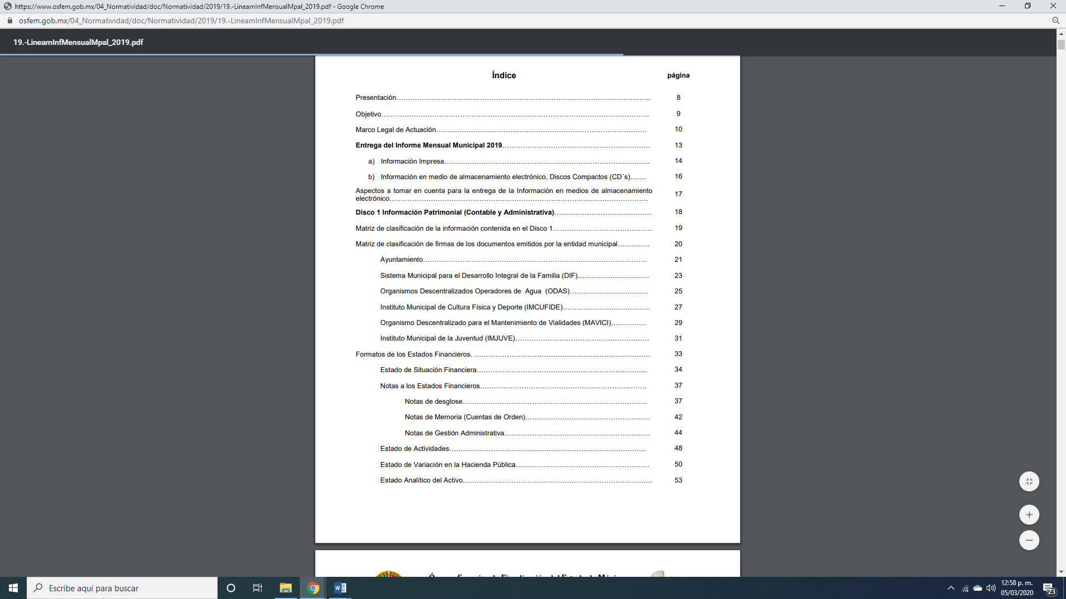
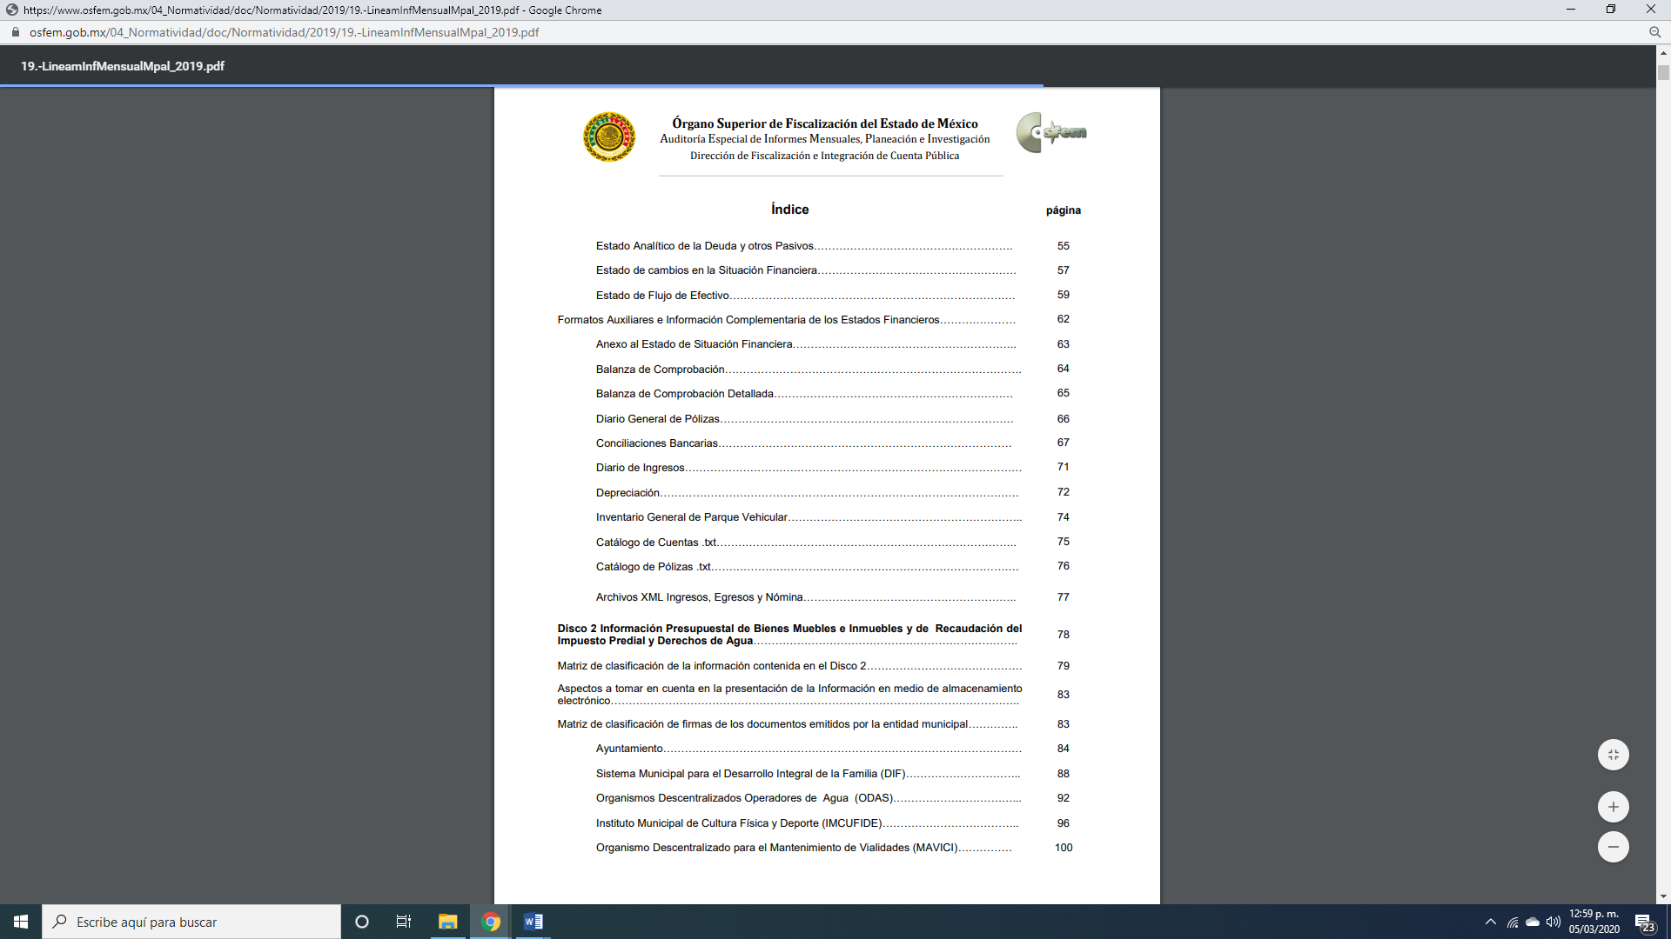
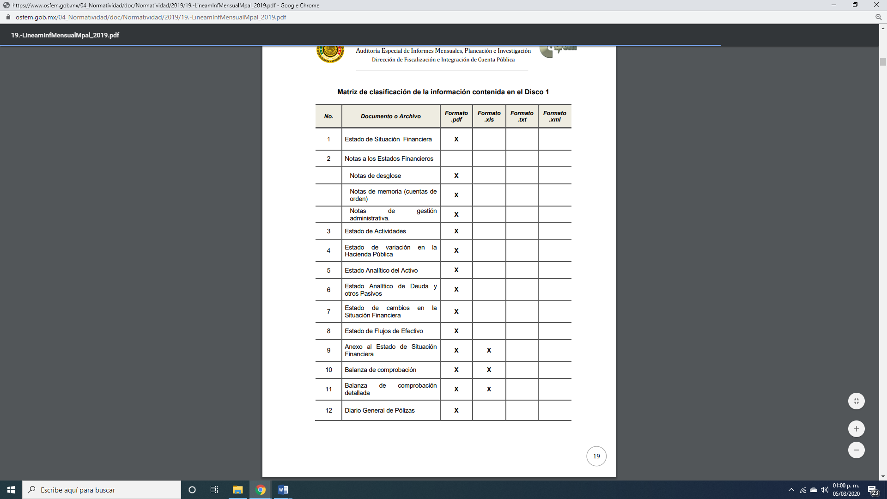
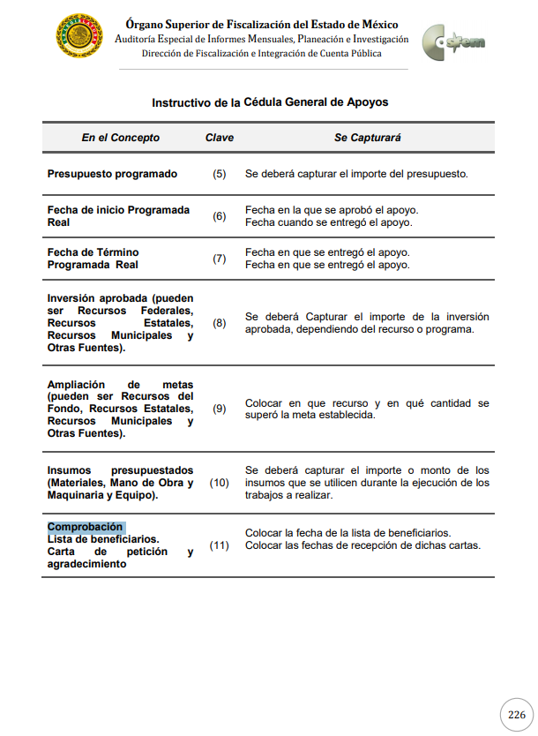
Ahora bien, estudio el Manual Único de Contabilidad Gubernamental para las Dependencias y Entidades Públicas del Gobierno y Municipios del Estado de México, vigente al año dos mil diecinueve y visible en el siguiente enlace:https://legislacion.edomex.gob.mx/sites/legislacion.edomex.gob.mx/files/files/pdf/gct/2019/may311.pdf.

Dicho Manual define a los “Gastos de representación” en los siguientes términos:

“3850 Gastos de representación. Asignaciones destinadas a cubrir gastos autorizados a los servidores públicos de mandos medios y superiores por concepto de atención a actividades institucionales originadas por el desempeño de las funciones encomendadas para la consecución de los objetivos de los entes públicos a las que estén adscritos.
3851 Gastos de representación. Asignación destinada exclusivamente a cubrir los gastos institucionales que las administraciones municipales erogan en el desempeño de sus funciones a través de sus representantes oficiales.”

Derivado de lo antes expuesto, se tiene que los gastos de representación, son considerados como una partida específica, a la que se le puede o no asignar recurso público dependiendo las necesidades del Ente Municipal.

De igual forma de conformidad con la Guía Técnica 8 “La Contabilidad y la Cuenta Pública Municipal” (http://www.inafed.gob.mx/work/models/inafed/Resource/335/1/images/guia08_la_contabilidad_y_la_cuenta_publica_municipal.pdf); además, dichas pólizas se dividen en las siguientes:
- Póliza de Ingresos: Es aquella donde se anotan las operaciones que representan ingresos, esto es, entradas de dinero para el municipio.
- Póliza de Diario: Es la que se elabora cuando la operación que se está registrando no implica una entrada o una salida (ingreso o egreso) de dinero para el municipio.
- Póliza de Egresos: Corresponde a aquella donde se anotan las operaciones que implique egresos, es decir, la salida de dinero, en efectivo o transferencia, para el municipio.
- Póliza Cheque: Es la que se elabora cuando la operación implique una salida de dinero del municipio, a través de un cheque.
De lo anterior, se desprende que EL SUJETO OBLIGADO genera, administra y posee la información requerida en la solicitud de información y acceso a la información pública, relativa al informe financiero Municipal.
Por tanto, se determina ordenar la entrega de los documentos donde conste la información solicitada por la particular, en versión pública, toda vez que ésta tiene por objeto proteger datos personales, entendiéndose por tales, aquéllos que hacen identificable a una persona física o jurídica colectiva, de conformidad con el ordinal 3, fracción IX de la Ley de Transparencia y Acceso a la Información Pública del Estado de México y Municipios, y artículo 4, fracción XI de la Ley de Protección de Datos Personales en posesión de Sujetos Obligados del Estado de México y Municipios.
Ahora bien, en relación a la versión pública de la información de la que se ordena su entrega, en términos del artículo 143 de la Ley de Transparencia y Acceso a la Información Pública del Estado de México y Municipios, deberá omitirse, eliminarse o suprimirse la información confidencial.
En ese sentido, sólo podrán ser testados los datos que actualicen las hipótesis normativas previstas en dicho precepto legal y deberá procederse a su clasificación mediante las formalidades de Ley, es decir, que el Comité de Transparencia del SUJETO OBLIGADO emita el Acuerdo de Clasificación correspondiente debidamente fundado y motivado, en el cual se sustente la versión pública, misma que deberá cumplir cabalmente con las formalidades previstas en el precepto antes referido; así como, con los numerales aplicables de los LINEAMIENTOS GENERALES EN MATERIA DE CLASIFICACIÓN Y DESCLASIFICACIÓN DE LA INFORMACIÓN, ASÍ COMO PARA LA ELABORACIÓN DE VERSIONES PÚBLICAS.
Por ende, EL SUJETO OBLIGADO debe testar los datos confidenciales, sin pasar por alto que la clasificación respectiva tiene que cumplirse a través de la forma y formalidades que la Ley impone; es decir, mediante Acuerdo debidamente fundado y motivado, en términos de los numerales 49, fracción VIII y 132, fracciones II y III de la Ley de Transparencia y Acceso a la Información Pública del Estado de México y Municipios, así como los numerales Segundo, fracción XVIII, y del Cuarto al Décimo Primero de los Lineamientos Generales en materia de Clasificación y Desclasificación de la Información, así como para la elaboración de Versiones Públicas, que literalmente expresan:
Ley de Transparencia y Acceso a la Información Pública del Estado de México y Municipios
“Artículo 49. Los Comités de Transparencia tendrán las siguientes atribuciones:
VIII. Aprobar, modificar o revocar la clasificación de la información;
Artículo 132. La clasificación de la información se llevará a cabo en el momento en que:
…
II. Se determine mediante resolución de autoridad competente; o
III. Se generen versiones públicas para dar cumplimiento a las obligaciones de transparencia previstas en esta Ley.”
Lineamientos Generales en materia de Clasificación y Desclasificación de la Información
“Segundo.- Para efectos de los presentes Lineamientos Generales, se entenderá por:
XVIII. Versión pública: El documento a partir del que se otorga acceso a la información, en el que se testan partes o secciones clasificadas, indicando el contenido de éstas de manera genérica, fundando y motivando la reserva o confidencialidad, a través de la resolución que para tal efecto emita el Comité de Transparencia.
Cuarto. Para clasificar la información como reservada o confidencial, de manera total o parcial, el titular del área del sujeto obligado deberá atender lo dispuesto por el Título Sexto de la Ley General, en relación con las disposiciones contenidas en los presentes lineamientos, así como en aquellas disposiciones legales aplicables a la materia en el ámbito de sus respectivas competencias, en tanto estas últimas no contravengan lo dispuesto en la Ley General.
Los sujetos obligados deberán aplicar, de manera estricta, las excepciones al derecho de acceso a la información y sólo podrán invocarlas cuando acrediten su procedencia.
Quinto. La carga de la prueba para justificar toda negativa de acceso a la información, por actualizarse cualquiera de los supuestos de clasificación previstos en la Ley General, la Ley Federal y leyes estatales, corresponderá a los sujetos obligados, por lo que deberán fundar y motivar debidamente la clasificación de la información ante una solicitud de acceso o al momento en que generen versiones públicas para dar cumplimiento a las obligaciones de transparencia, observando lo dispuesto en la Ley General y las demás disposiciones aplicables en la materia.
Sexto. Los sujetos obligados no podrán emitir acuerdos de carácter general ni particular que clasifiquen documentos o expedientes como reservados, ni clasificar documentos antes de que se genere la información o cuando éstos no obren en sus archivos.
La clasificación de información se realizará conforme a un análisis caso por caso, mediante la aplicación de la prueba de daño y de interés público.
Séptimo. La clasificación de la información se llevará a cabo en el momento en que:
I. Se reciba una solicitud de acceso a la información;
II. Se determine mediante resolución de autoridad competente, o
III. Se generen versiones públicas para dar cumplimiento a las obligaciones de transparencia previstas en la Ley General, la Ley Federal y las correspondientes de las entidades federativas.
Los titulares de las áreas deberán revisar la clasificación al momento de la recepción de una solicitud de acceso a la información, para verificar si encuadra en una causal de reserva o de confidencialidad.
Octavo. Para fundar la clasificación de la información se debe señalar el artículo, fracción, inciso, párrafo o numeral de la ley o tratado internacional suscrito por el Estado mexicano que expresamente le otorga el carácter de reservada o confidencial.
Para motivar la clasificación se deberán señalar las razones o circunstancias especiales que lo llevaron a concluir que el caso particular se ajusta al supuesto previsto por la norma legal invocada como fundamento.
En caso de referirse a información reservada, la motivación de la clasificación también deberá comprender las circunstancias que justifican el establecimiento de determinado plazo de reserva.
Tratándose de información clasificada como confidencial respecto de la cual se haya determinado su conservación permanente por tener valor histórico, ésta conservará tal carácter de conformidad con la normativa aplicable en materia de archivos.
Los documentos contenidos en los archivos históricos y los identificados como históricos confidenciales no serán susceptibles de clasificación como reservados.
Noveno. En los casos en que se solicite un documento o expediente que contenga partes o secciones clasificadas, los titulares de las áreas deberán elaborar una versión pública fundando y motivando la clasificación de las partes o secciones que se testen, siguiendo los procedimientos establecidos en el Capítulo IX de los presentes lineamientos.
Décimo. Los titulares de las áreas, deberán tener conocimiento y llevar un registro del personal que, por la naturaleza de sus atribuciones, tenga acceso a los documentos clasificados. Asimismo, deberán asegurarse de que dicho personal cuente con los conocimientos técnicos y legales que le permitan manejar adecuadamente la información clasificada, en los términos de los Lineamientos para la Organización y Conservación de Archivos.
En ausencia de los titulares de las áreas, la información será clasificada o desclasificada por la persona que lo supla, en términos de la normativa que rija la actuación del sujeto obligado.
Décimo primero. En el intercambio de información entre sujetos obligados para el ejercicio de sus atribuciones, los documentos que se encuentren clasificados deberán llevar la leyenda correspondiente de conformidad con lo dispuesto en el Capítulo VIII de los presentes lineamientos.”
(Énfasis Añadido)
Es importante referir que, EL SUJETO OBLIGADO deberá seguir el procedimiento legal establecido para su clasificación, esto es, que su Comité de Transparencia emita un Acuerdo de Clasificación que cumpla con las formalidades previstas, antes citadas que lo sustente, en el que se expongan los fundamentos y razones que llevaron a la autoridad a testar, suprimir o eliminar datos de dicho soporte documental, ya que el no hacerlo, implica que lo entregado no es legal ni formalmente una versión pública, sino más bien una documentación ilegible, incompleta o tachada; pues no señalar las razones por las que no se aprecian determinados datos, ya sea porque se testan o suprimen, deja al solicitante en estado de incertidumbre, al no conocer o comprender porque no aparecen en la documentación respectiva, es decir, si no se exponen de manera puntual las razones de ello se estaría violentando desde un inicio el derecho de acceso a la información del solicitante.
De igual forma, no debe perderse de vista que el particular requirió información desde el uno de enero de dos mil diecinueve al treinta de abril de dos mil veinte y dado a que cuenta con la misma como ya ha quedado asentado en párrafos que anteceden, es que debe ordenarse una búsqueda de la información y haga entrega de la misma al particular al momento de dar cumplimiento a la presente; empero si no se localizara la información de la que se ordena la entrega por razón de la temporalidad que se requiere, el Comité de Transparencia del SUJETO OBLIGADO deberá emitir el Acuerdo de Inexistencia en términos de los artículos 49, fracciones II y XIII, 169 y 170 de la Ley de Transparencia y Acceso a la Información Pública del Estado de México y Municipios, debiendo notificarlo al particular al momento de dar cumplimiento a la presente resolución.
Asimismo, atendiendo a la temporalidad requerida, para el caso de que la información haya causado baja documental, de igual forma, se deberá emitir el Acuerdo de Inexistencia; sirve de sustento a lo anterior, el criterio emitido por el entonces Instituto Federal de Acceso a la Información y Protección de Datos Personales que enuncia lo siguiente:
Baja documental. Las dependencias y entidades deben proporcionar a los particulares el documento que acredite dicha situación. De conformidad con lo previsto en los artículos 24 y 46 de la Ley Federal de Transparencia y Acceso a la Información Pública Gubernamental 70, fracción V y 78, fracción III de su Reglamento, las dependencias y entidades deberán expedir una resolución que comunique a los solicitantes la inexistencia de la información requerida, en caso de que ésta no sea localizada en los archivos de la dependencia o entidad de que se trate después de una búsqueda exhaustiva. En este supuesto, las dependencias y entidades deberán acompañar a la resolución por la que se confirma la declaración de inexistencia, el acta de baja documental, esto es, el documento mediante la cual se acredita la legal destrucción de la información solicitada, en todos aquellos casos en los que la normatividad en materia archivística prevea que la misma debe existir.
Expedientes:
4650/07 Instituto de Seguridad y Servicios Sociales de los Trabajadores del Estado – Alonso Lujambio Irazábal
0908/08 Instituto Mexicano del Seguro Social – Alonso Lujambio Irazábal
4961/08 Instituto Mexicano del Seguro Social – Alonso Gómez-Robledo V.
0820/09 Secretaría de Agricultura, Ganadería, Desarrollo Rural, Pesca y
Alimentación – Jacqueline Peschard Mariscal
3928/09 Administración Federal de Servicios Educativos en el Distrito Federal –
María Marván Laborde

Refuerza lo anterior, el criterio 04/2019 emitido por el Instituto Nacional de Transparencia, Acceso a la Información y Protección de Datos Personales, que establece:
“Propósito de la declaración formal de inexistencia. El propósito de que los Comités de Transparencia emitan una declaración que confirme la inexistencia de la información solicitada, es garantizar al solicitante que se realizaron las gestiones necesarias para la ubicación de la información de su interés; por lo cual, el acta en el que se haga constar esa declaración formal de inexistencia, debe contener los elementos suficientes para generar en los solicitantes la certeza del carácter exhaustivo de la búsqueda de lo solicitado.

Resoluciones:
RRA 4281/16. Petróleos Mexicanos. 01 de febrero de 2017. Por unanimidad. Comisionada Ponente María Patricia Kurczyn Villalobos.
http://consultas.ifai.org.mx/descargar.php?r=./pdf/resoluciones/2016/&a=RRA%204281.pdf
RRA 2014/17. Policía Federal. 03 de mayo de 2017. Por unanimidad. Comisionado Ponente Rosendoevgueni Monterrey Chepov.
http://consultas.ifai.org.mx/descargar.php?r=./pdf/resoluciones/2017/&a=RRA%202014.pdf
RRA 2536/17. Secretaría de Gobernación. 07 de junio de 2017. Por unanimidad. Comisionado Ponente Areli Cano Guadiana.
http://consultas.ifai.org.mx/descargar.php?r=./pdf/resoluciones/2017/&a=RRA%202536.pdf “
En mérito de todo lo expuesto, las razones o motivos de inconformidad hechos valer por EL RECURRENTE devienen fundados, este Instituto estima que lo dable es ORDENAR al SUJETO OBLIGADO el informe diario de pago de viáticos, comidas, alimentos, bebidas, pago de boletos de avión, pago de boletos de camión, pago de hospedaje, pago de gasolina, pago de peajes que han gastado por persona en el ayuntamiento, especificando nombre, categoría, área de adscripción, lugar donde se realizaron los gastos, objetivo de la visita, comprobante de todos los gastos.
No pasa desapercibido para este Órgano Garante, que el ahora RECURRENTE solicitó la información en Disquete 3.5 con costo, para lo cual y en razón de que es un dispositivo que ya no es de uso, deberá EL SUJETO OBLIGADO informarlo y solicitar otro medio de entrega de la información en CD, USB, etc; para lo cual, deberá indicarle el día y hora, el domicilio y el servidor público que le hará entrega de la misma.
Por lo anterior, y a efecto de garantizar un pleno ejercicio del Derecho de acceso a la información pública, EL SUEJTO OBLIGADO en concordancia en el principio de máxima publicidad deberá entregar la información vía SAIMEX.
Así, con fundamento en lo prescrito en los artículos 5, vigésimo segundo, vigésimo tercero y vigésimo cuarto, fracciones IV y V de la Constitución Política del Estado Libre y Soberano de México y los artículos 2, fracción II, 9, 29, 36, fracciones I y II, 176, 178, 179, 181, 185, fracción I, 186 y 188 de la Ley de Transparencia y Acceso a la Información Pública del Estado de México y Municipios, este Pleno:
RESUELVE
- Resultan fundadas las razones o motivos de inconformidad hechas valer por EL RECURRENTE, en términos del Considerando QUINTO de la presente resolución.
SEGUNDO. Se REVOCA la respuesta del SUJETO OBLIGADO y se ordena atienda la solicitud de información 00029/TEXCALTI/IP/2020, en términos del Considerando QUINTO y, haga entrega al RECURRENTE, vía SAIMEX, Disquete 3.5 o en el medio elegido por el particular, en versión pública de lo siguiente:

“a) Las pólizas de diario y su debido soporte documental donde consten el pago de viáticos, comidas, alimentos, bebidas, pago de boletos de avión, pago de boletos de camión, pago de hospedaje, pago de gasolina, pago de peajes que han gastado por persona en el Ayuntamiento, del 1 de enero de 2009 al 30 de abril 2020.

b) El documento o documentos donde consten el nombre del servidor público, categoría, área de adscripción y el objeto de la erogación, del 1 de enero de 2009 al 30 de abril 2020.
Debiendo notificar al RECURRENTE el Acuerdo de Clasificación de la información que emita en su caso el Comité de Transparencia con motivo de la versión pública.
Para el caso de que derivado de la búsqueda no se localice la información que se ordena por haber causado baja, el Comité de Transparencia deberá emitir el Acuerdo de Inexistencia, en términos de los artículos 49 fracción II y XIII, 169 y 170 de la Ley de Transparencia y Acceso a la Información Pública del Estado de México y Municipios.”

TERCERO. Notifíquese al Titular de la Unidad de Transparencia del SUJETO OBLIGADO, para que conforme a los artículos 186, último párrafo y 189, párrafo segundo de la Ley de Transparencia y Acceso a la Información Pública del Estado de México y Municipios, dé cumplimiento a lo ordenado dentro del plazo de diez días hábiles, debiendo informar a este Instituto en un plazo de tres días hábiles siguientes sobre el cumplimiento dado a la presente resolución.

CUARTO. Notifíquese al RECURRENTE la presente resolución.

QUINTO. Con fundamento en el artículo 198 de la Ley de Transparencia y Acceso a la Información Pública del Estado de México y Municipios, se apercibe al SUJETO OBLIGADO que, en caso de negarse a cumplir la presente resolución o hacerlo de manera parcial se actuará de conformidad con lo previsto en los artículos 213, 214, 216 y 217 de dicha Ley.
SEXTO. Hágase del conocimiento al RECURRENTE que, de conformidad con lo establecido en el artículo 196 de la Ley de Transparencia y Acceso a la Información Pública del Estado de México y Municipios, podrá impugnarla vía Juicio de Amparo en los términos de las leyes aplicables.

ASÍ LO RESUELVE, POR UNANIMIDAD DE VOTOS EL PLENO DEL INSTITUTO DE TRANSPARENCIA, ACCESO A LA INFORMACIÓN PÚBLICA Y PROTECCIÓN DE DATOS PERSONALES DEL ESTADO DE MÉXICO Y MUNICIPIOS, CONFORMADO POR LOS COMISIONADOS ZULEMA MARTÍNEZ SÁNCHEZ EMITIENDO VOTO PARTICULAR CONCURRENTE; EVA ABAID YAPUR EMITIENDO VOTO PARTICULAR CONCURRENTE; JOSÉ GUADALUPE LUNA HERNÁNDEZ; JAVIER MARTÍNEZ CRUZ Y LUIS GUSTAVO PARRA NORIEGA; EN LA VIGÉSIMA SESIÓN ORDINARIA CELEBRADA EL DÍA SIETE DE OCTUBRE DE DOS MIL VEINTE, ANTE EL SECRETARIO TÉCNICO DEL PLENO, ALEXIS TAPIA RAMÍREZ.
Zulema Martínez Sánchez
Comisionada Presidenta
(RÚBRICA)

Eva Abaid Yapur  Comisionada  (RÚBRICA) | José Guadalupe Luna Hernández  Comisionado  (RÚBRICA)
Javier Martínez Cruz  Comisionado  (RÚBRICA) | Luis Gustavo Parra Noriega  Comisionado  (RÚBRICA)
Alexis Tapia Ramírez
Secretario Técnico del Pleno
(RÚBRICA)

Esta hoja corresponde a la resolución de fecha siete de octubre de dos mil veinte, emitida en el recurso de revisión número 02887/INFOEM/IP/RR/2020.
YSM/LAGO

